奈良の山
千本桜 | 吉野山
日露戦争の旗艦 | 三笠
三笠山=○○山 | 若草山

京都11区
上京区 | 中京区 | 下京区
右京区 | 左京区 | 北区 | 南区
西京区 | 東山区 | 伏見区 | 山科区

知恩院の七不思議
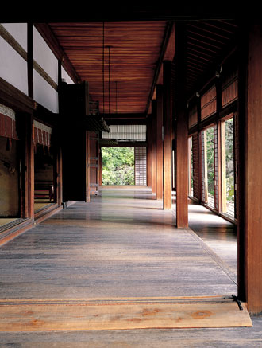 | 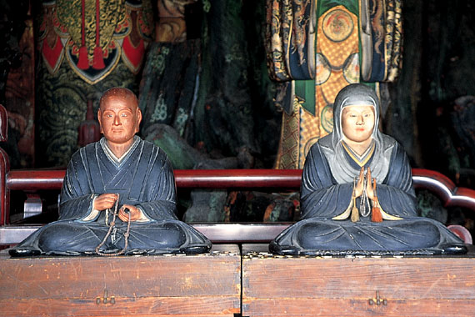 | 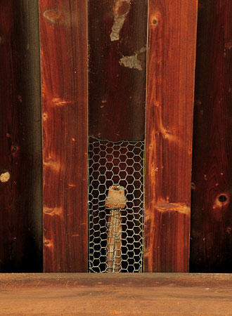 | 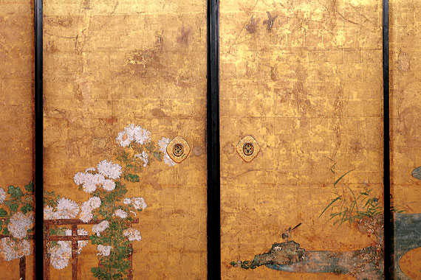
鶯張りの廊下 | 白木の棺 | 忘れ笠 | 抜け雀
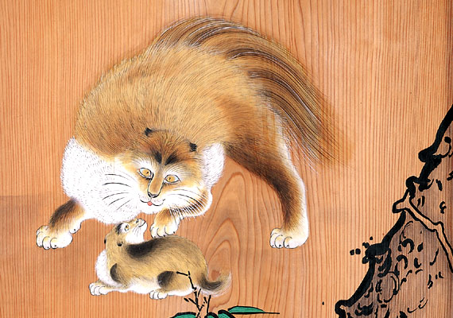 | 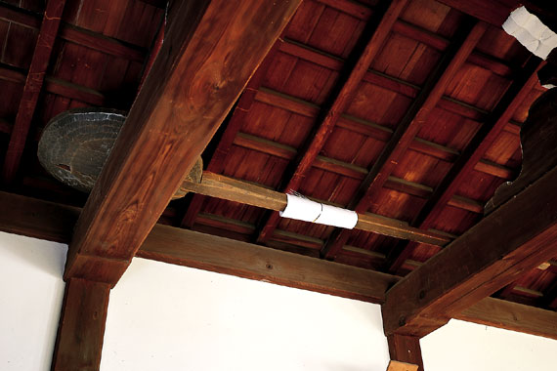 | 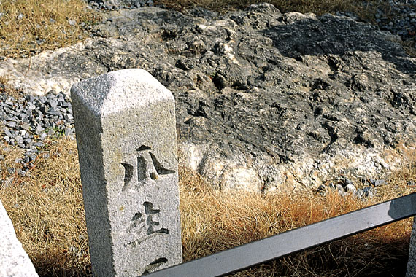
三方正面真向の猫 | 大杓子 | 瓜生石

金閣寺
3F | 究竟頂 | 仏殿造
2F | 潮音洞 | 書院造
1F | 法水院 | 寝殿造

curio | 商品は、一日限定150個のロールケーキのみ  中京区新京極通り
PAPA Jon’s
sucre | 丸太町のロールケーキ屋
PATISSERIE.S | 中元修平  ケーキ・タルトが中心

2009年衆議院当選
1区 | 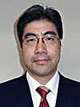  平智之(民主) | 2区 | 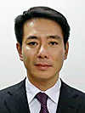  前原誠司(民主)  京都大学 | 3区 | 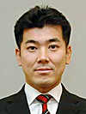  泉健太(民主)
4区 | 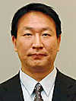  北神圭朗(民主) | 5区 | 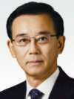  谷垣禎一(自民) | 6区 | 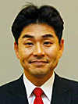  山井和則(民主)

たんぽぽ | 天下一品 | ラーメン日本一 | 新福菜館
鉢一杯の一味唐辛子 | どろどろになるまで煮込んだトンコツスープ | ど根性ラーメン3杯 | 1938年屋台として創業  京都駅そばに本店  醤油ダレベースの黒スープ
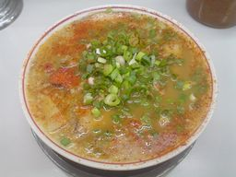 | 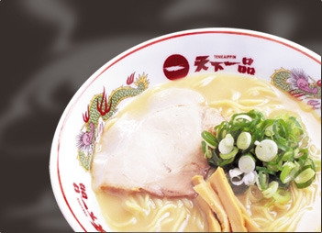 | 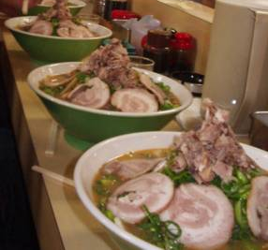 | 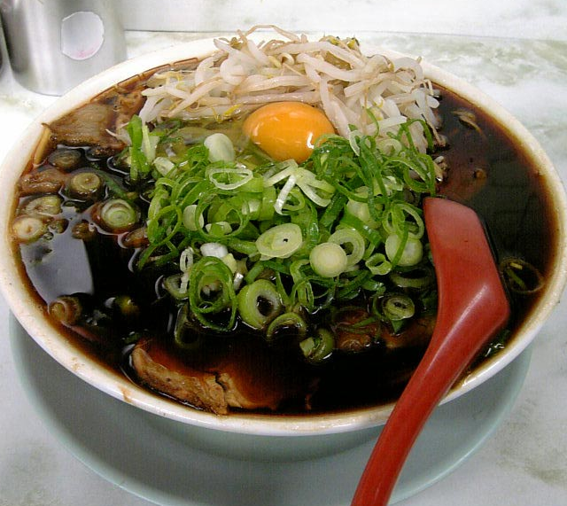
第一旭 | めん馬鹿一代
「たかばし本店」 | ねぎラーメン
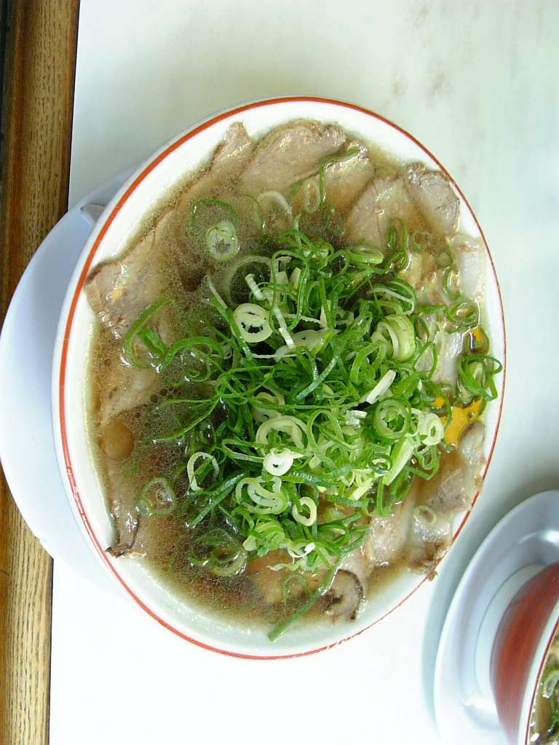 | 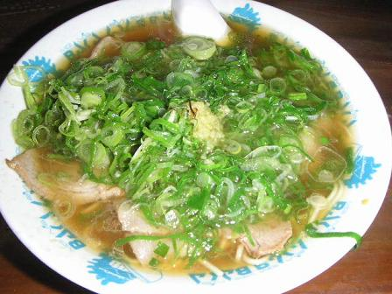

京都タワー  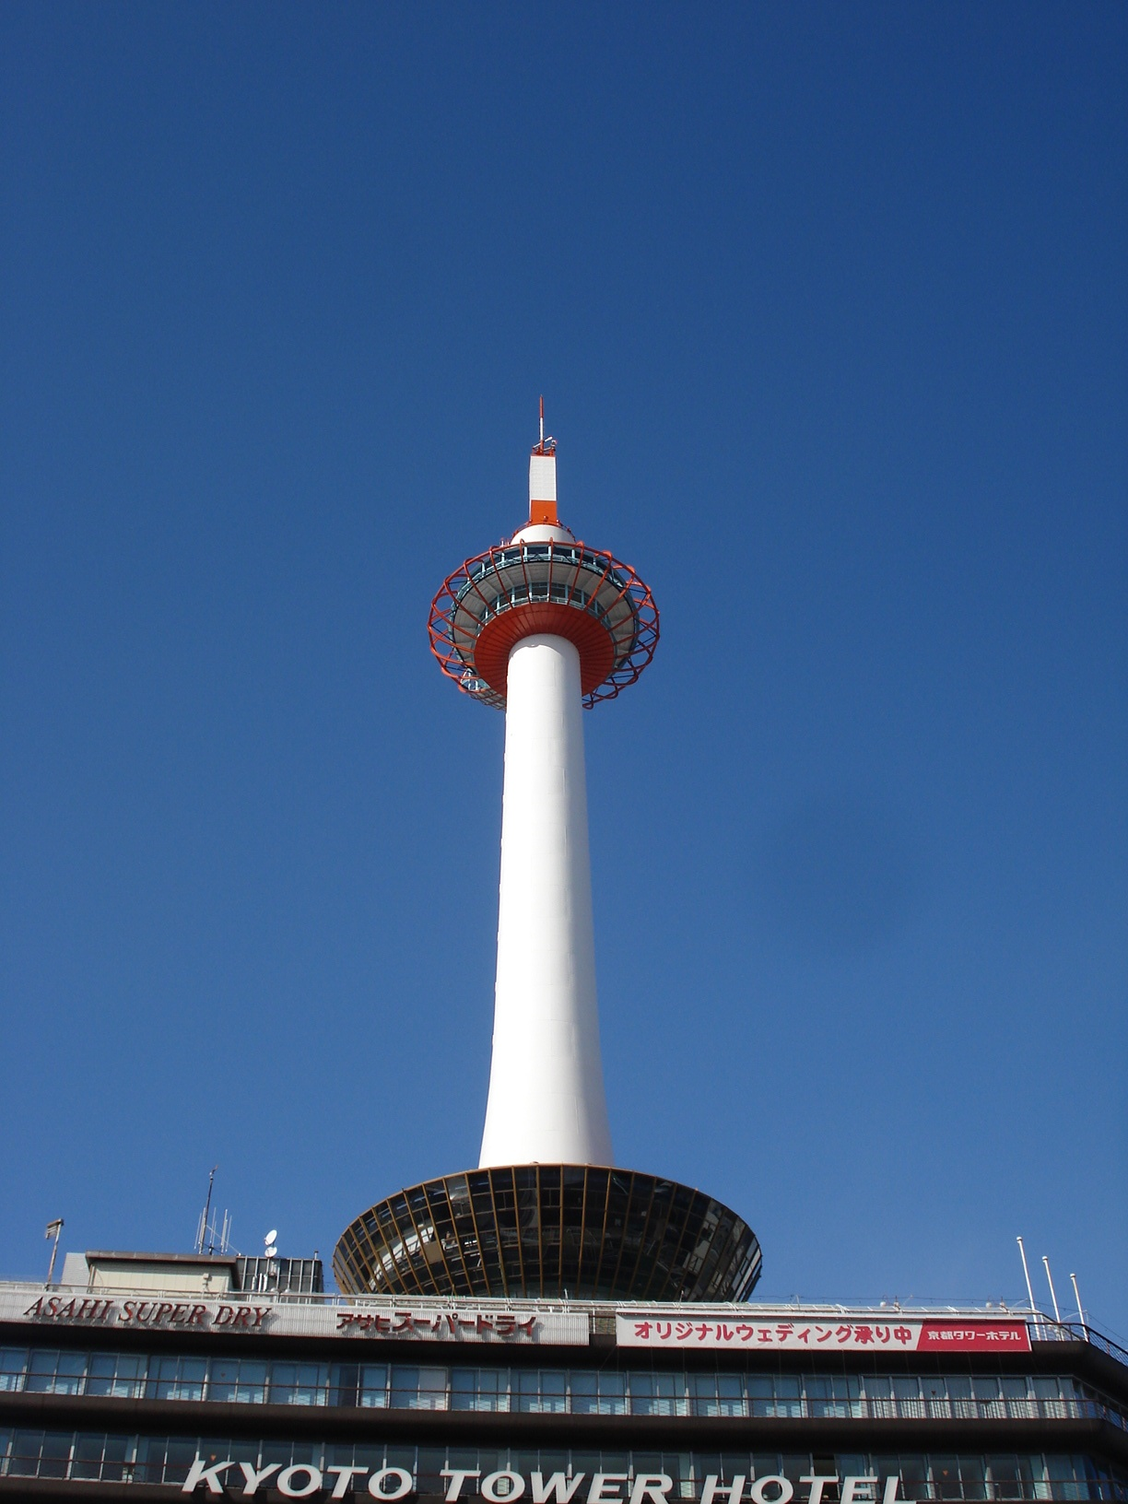 | 山田守  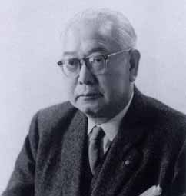 | 京都国立近代美術館  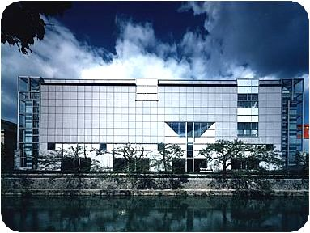 | 槇文彦  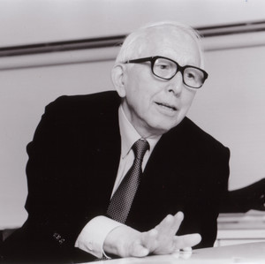
京都駅ビル  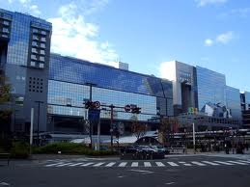 | 原広司  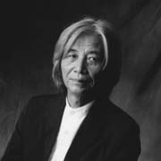 | 京都国立博物館  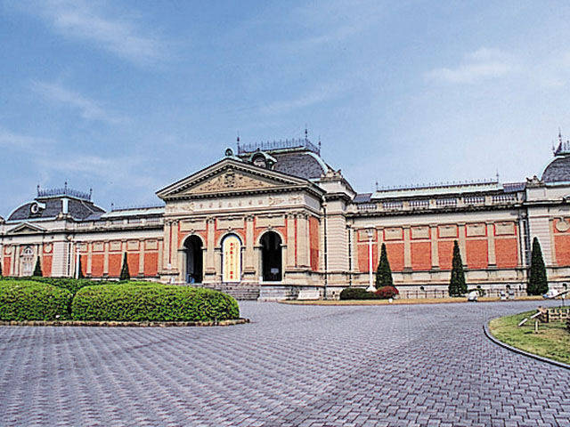 | 片山東熊  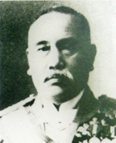

伊勢丹 | JR京都駅 | 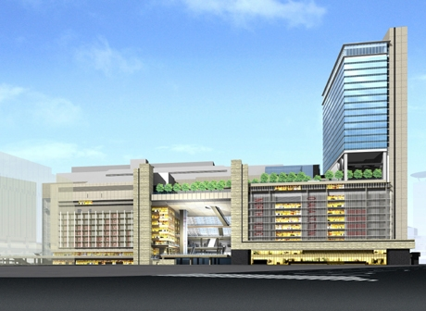
大丸 | 地下鉄(烏丸線)四条 | 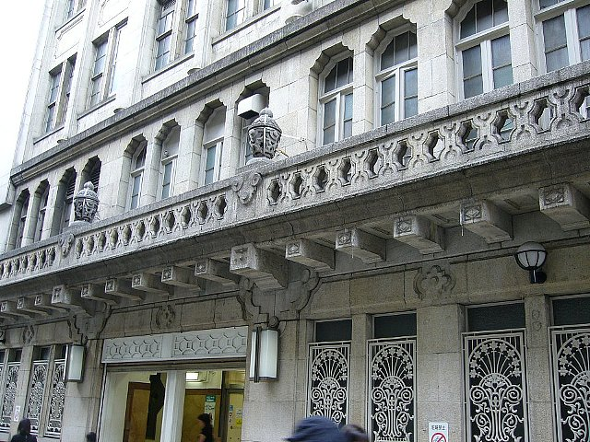
高島屋 | 阪急線河原町駅 | 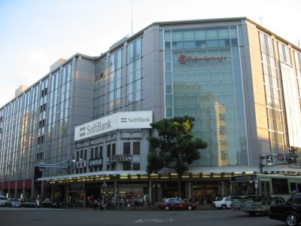

京都寺社
蹴鞠の神様・精大明神  サッカー選手の参詣多し | [白峯]神宮
天橋立の股のぞき  宮津市 | [傘松]公園
敷地内に京都市美術館、京都国立近代美術館、平安神宮 | [岡崎]公園

小野篁が夜な夜な冥界に通っていた井戸がある | [六道珍皇]寺
 | [六波羅蜜]寺
 | [化野念仏]寺

酒・味噌・醤油・酢などの醸造の神 | [松尾]大社
坂本竜馬とお龍 | [武信]稲荷神社
 | [安井]金比羅宮
足利義満の延命祈願  元・宝幢寺の塔頭 | [鹿王]院

一休寺 | 酬恩庵
時代劇のロケ地として有名  京都の木津川にかかる  現在は、台風で流され、橋脚のみ残る | [上津屋]橋

後宇多法皇の院政  大沢池 | [大覚]寺
いけばな発祥の地  六角堂 | [頂法]寺
追儺式鬼法楽  紫式部の邸宅跡  上京区 | [廬山]寺
「嵯峨の虚空蔵さん」  十三詣り・針供養  西京区 | [法輪]寺
「身代わり不動」  赤不動明王坐像  右京区 | [遍照]寺

毎年お盆に行われる灯篭流し  別名・遍照寺池  右京区  時代劇にもよく登場する | [広沢]池
心霊スポット | [深泥]池
義経と静御前出会いの地 | [神泉]苑
藤原定家が『小倉百人一首』を編纂  小倉山の麓 | [時雨]亭

『瓢鮎図』を所蔵  右京区の妙心寺の境内 | 退蔵院
小川治兵衛が手がけた庭園  山縣有朋の別邸 | 無鄰菴
左京区  石川丈山の山荘跡地 | 詩仙堂
「みかえり阿弥陀」  禅林寺  左京区 | 永観堂

京都
1937年 | 福知山市 | 市の花は桔梗  ミニSLフェスタ  大江山  三段池公園
1955年 | 亀岡市 | 湯の花温泉  保津峡  明智越え  嵯峨野トロッコ列車
1972年 | 長岡京市 | 乙訓寺  光明寺  楊谷寺  ガラシャ祭り
1977年 | 八幡市 | 上津屋橋  飛行神社  エジソン記念碑  石清水八幡宮
1997年 | 京田辺市
2004年 | 京丹後市 | かぶと山公園  神明山古墳  経ヶ岬
2007年 | 木津川市

奈良
1956年 | 橿原市 | 大和三山
1956年 | 桜井市 | 三輪山  大神神社
1958年 | 御所市
1991年 | 香芝市
2004年 | 葛城市
2006年 | 宇陀市 | 又兵衛桜

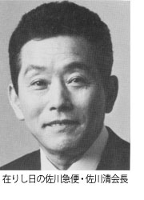 | 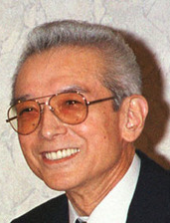 | 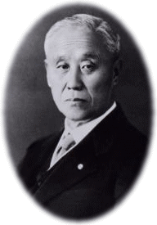 | 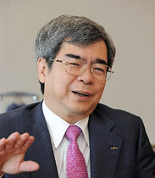
佐川清  (佐川急便) | 山内房治郎  (任天堂) | 島津源蔵  (島津製作所) | 村田昭  (村田製作所)

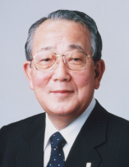 | 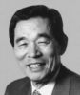 | 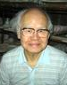 | 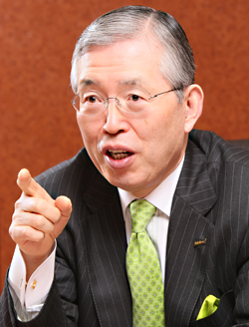
稲盛和夫  (京セラ) | 青木定雄  (MKタクシー)  「規制緩和」 | 蜷川虎三  1948 初代中小企業庁長官  1950 京都府知事  (7期28年間) | 永守重信  (日本電産)  『奇跡の人材育成法』

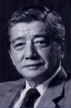
塚本幸一
(ワコール)
インパール作戦

京都大学 | 吉田キャンパス  宇治キャンパス  桂キャンパス
立命館大学 | 朱雀キャンパス
同志社大学 | 京田辺キャンパス  多々羅キャンパス
佛教大学 | 紫野キャンパス  園部キャンパス
京都産業大学 | 神山キャンパス
龍谷大学 | 深草キャンパス

臨済宗 | 南禅寺 | 瑞龍山 | 左京区
臨済宗 | 天龍寺 | 霊亀山 | 右京区
臨済宗 | 相国寺 | 萬年山 | 上京区 | 承天閣美術館
臨済宗 | 建仁寺 | 東山 | 東山区
臨済宗 | 東福寺 | 慧日山 | 東山区
臨済宗 | 万寿寺 | 京城山 | 東山区
臨済宗 | 華厳寺 | 妙徳山 | 西京区 | 「鈴虫寺」
臨済宗 | 龍安寺 | 大雲山 | 右京区
臨済宗 | 高台寺 | 鷲峰山 | 東山区 | 「ねねの寺」
臨済宗 | 西芳寺 | 洪隠山
臨済宗 | 大徳寺 | 龍寶山 | 北区
北法相宗 | 清水寺 | 音羽山 | 東山区
天台宗 | 方広寺 |  | 東山区
真言宗 | 仁和寺 | 大内山
真言宗 | 教王護国寺 | 八幡山 | 南区
真言宗 | 広隆寺 | 蜂岡山 | 右京区
浄土宗 | 知恩寺 | 長徳山 | 左京区 | 「百万遍」

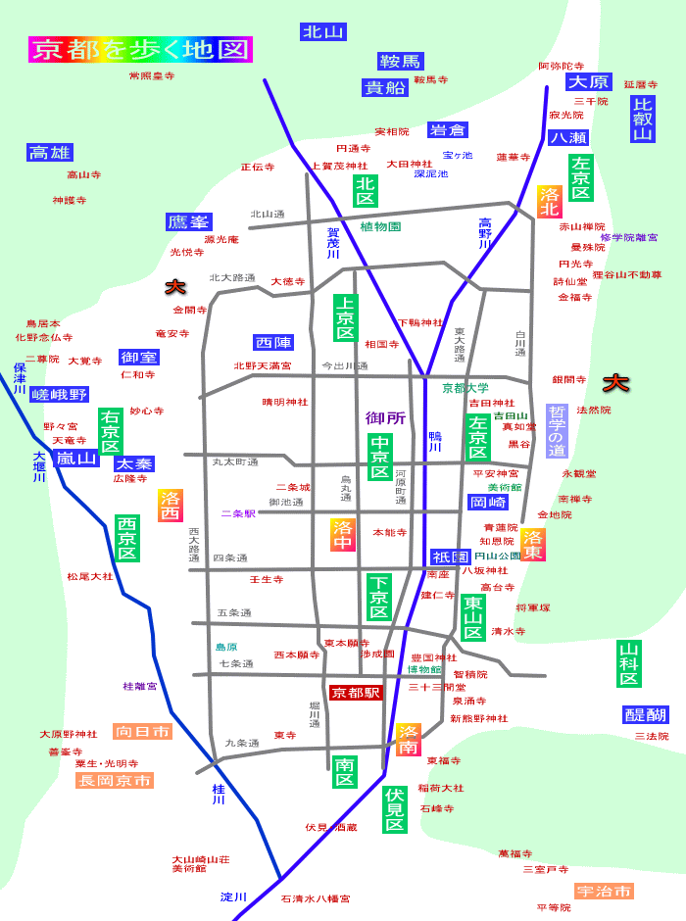
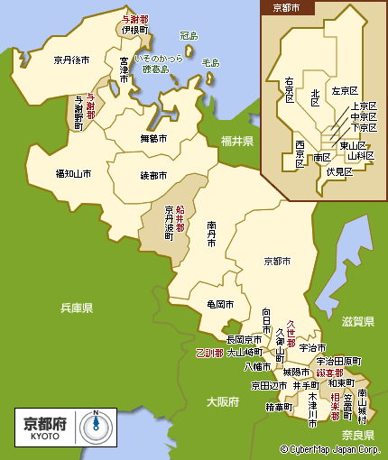
京都市営バス
西賀茂車庫 | 河原町今出川 | 1
 | 京都駅前 | 9
松尾橋 | 北白川仕伏町 | 3
上賀茂神社前 | 京都駅前 | 4
岩倉操車場前 | 京都駅前 | 5
四条大宮 | 玄琢 | 6
四条烏丸 | 高雄 | 8
 | 久世工業団地前 | 13
山越中町 | 三条京阪前 | 10 | 北野白梅町～千本丸太町～河原町三条
 |  | 11 | 嵐山～帷子ノ辻～太秦天神川駅前～  西大路四条～四条河原町
立命館大学前 | 三条京阪前 | 12 | 金閣寺前～四条堀川～四条京阪前
 |  | 15 | 西ノ京円町～二条駅前～京都市役所前
九条車庫前 | 京都駅前 | 16
錦林車庫前 | 京都駅前 | 17
みぶ操車場前 | 久我石原町 | 18
横大路車庫前 | 京都駅前 | 19
 | 南工業団地前 | 22
 | (循環) | 20
京都駅前 | 山越中町 | 26
 | 大覚寺 | 28
京都外大前 | (循環) | 27
洛西バスターミナル | 四条烏丸 | 29

京都大学 |  | 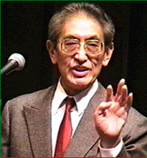  大島渚 | 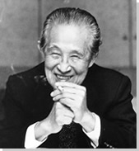  井上靖 |  |  | 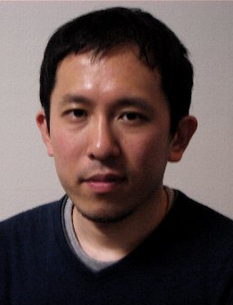  万城目学 | 太田昭宏
立命館大学 | 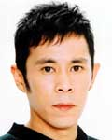  岡村隆史 | 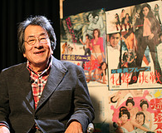  鈴木則文 | 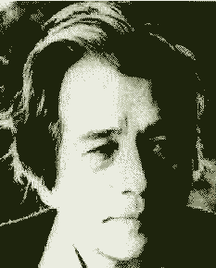  水上勉 | 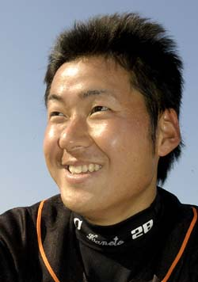  金刃憲人 | 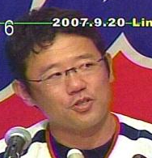  古田敦也 | 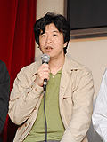  水野良 | 吉田義男  北村春江
同志社大学 |  | 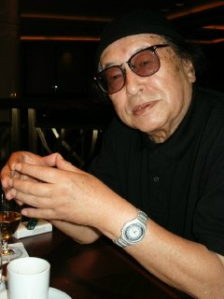  黒木和雄 |  | 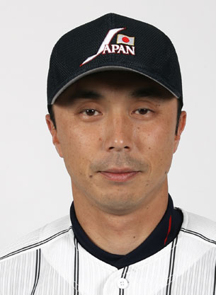  宮本慎也 | 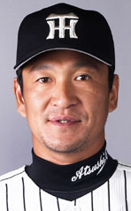  片岡篤史 | 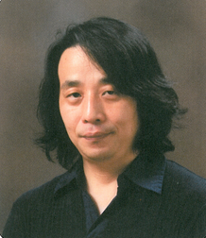  有栖川有栖 | レイザーラモンHG  宮本恒靖  土井たか子  朝原宣治
京都産業大学 | 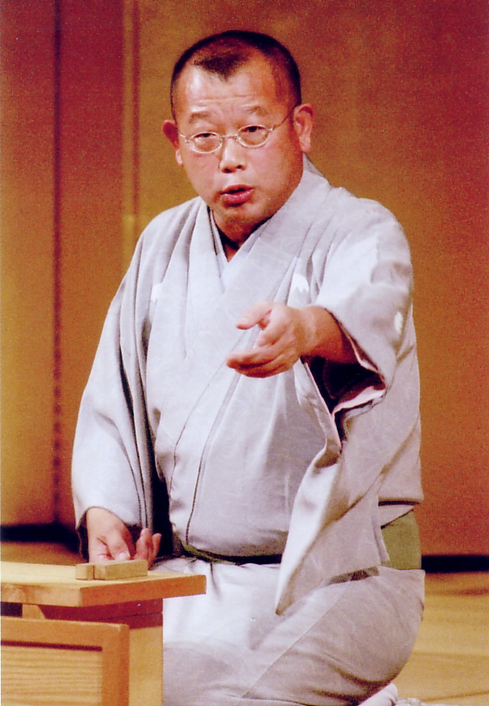  笑福亭鶴瓶 |  |  | 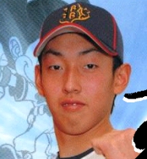  平野佳寿 | 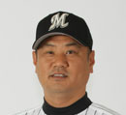  成本年秀
京都学園大学 | 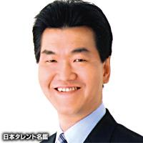  島田紳助 |  |  |  |  |  | GACKT
大谷大学 |  |  |  |  |  | 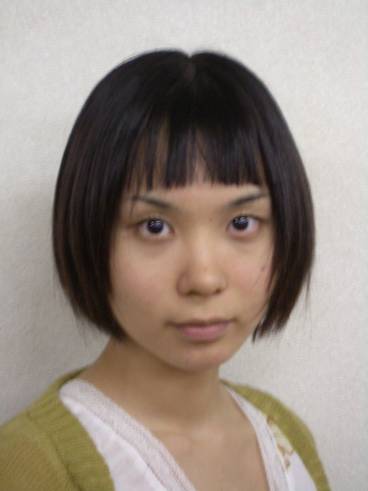  小野不由美
花園大学 | 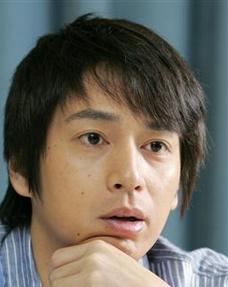  徳井義実  (チュートリアル)

三千院 | 延暦寺の別院  1966年のヒット曲『女ひとり』(デュークエイセス。「京都 大原 三千院～」)
青蓮院
妙法院
来迎院 | 円仁が創設  近くに音無の滝  日本霊異記の現存最古本を所蔵
宝泉院 | 盤桓園、鶴亀庭園、宝楽園  樹齢700年を超える五葉の松  鳥羽伏見の戦い跡の血天井
実光院 | 編鐘など多くの楽器を陳列  不断桜や紅葉で有名  庭園・契心園、茶室・理覚庵
寂光院

阪急電鉄
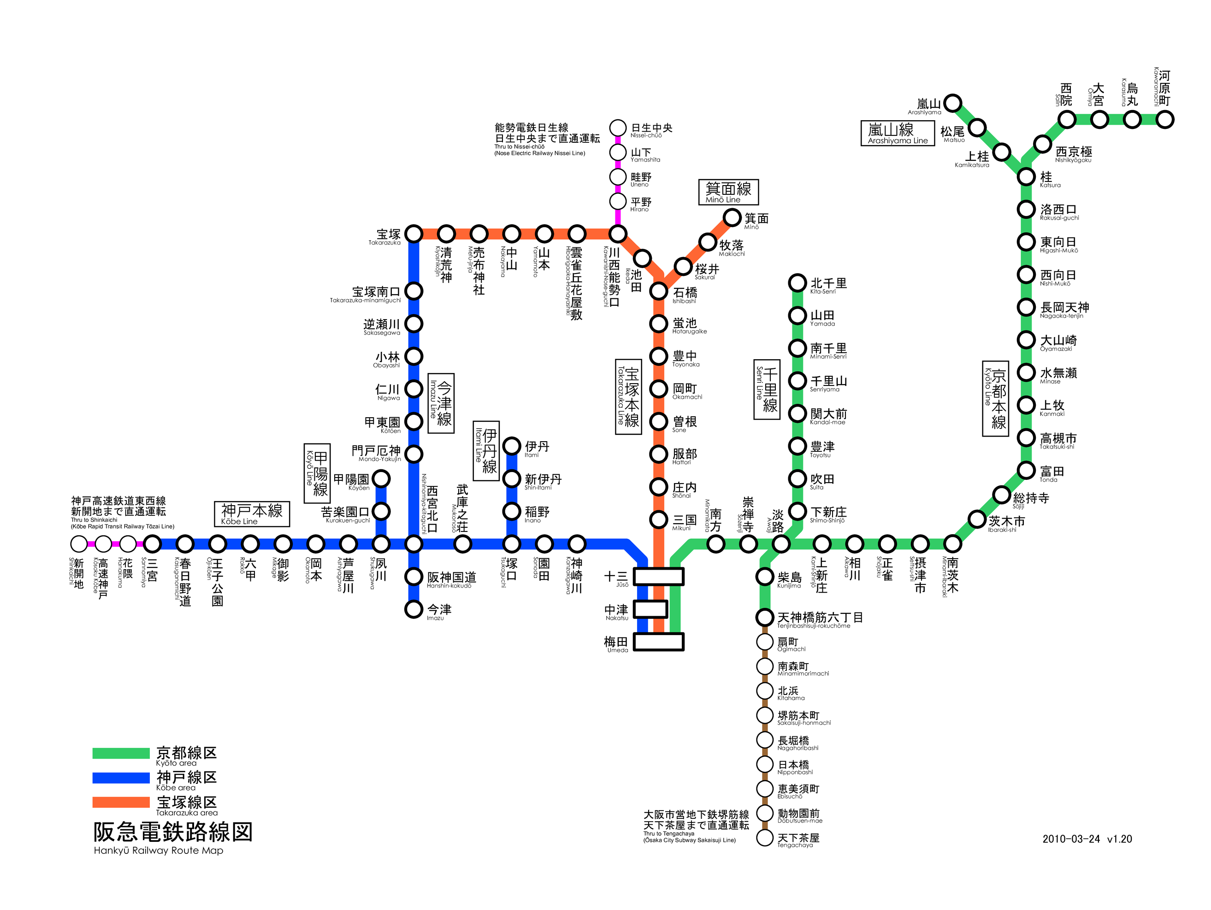
京阪電鉄
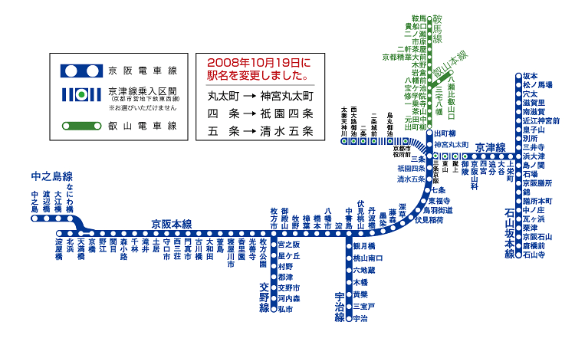
近鉄
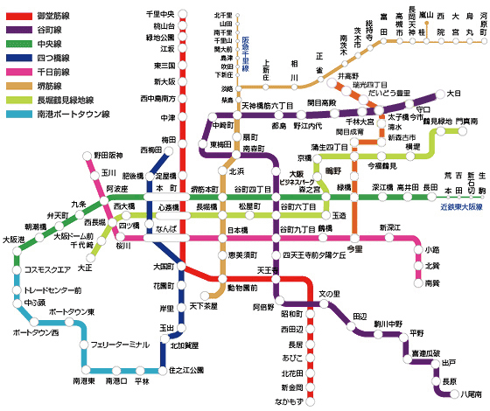
京福電鉄・叡山鉄道
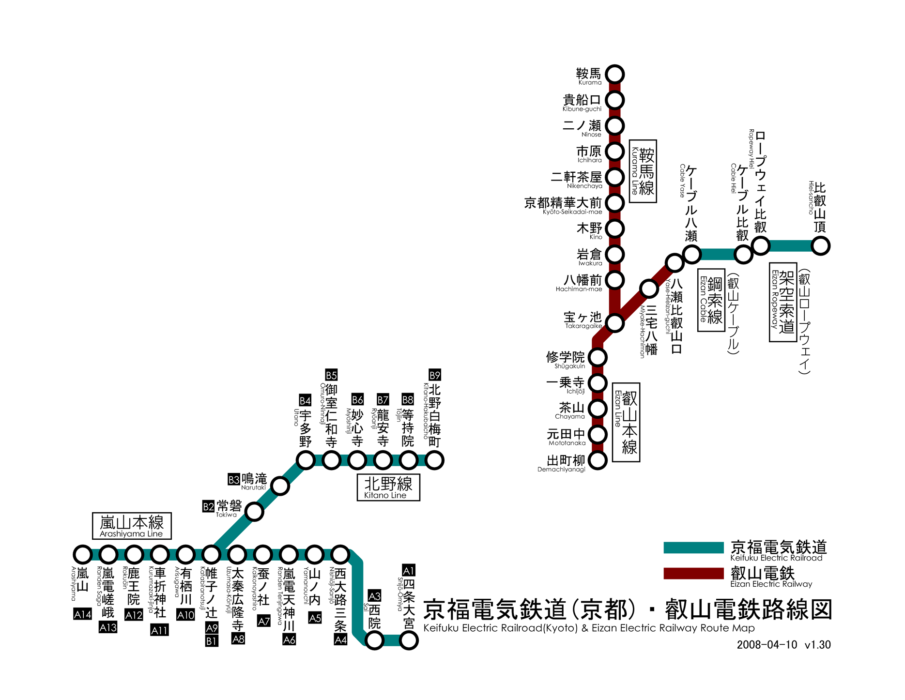
JR
